军训小报第2期

军训感悟 焦奇
今天是军训第二天，总的来说还是有点不好，当然这只是我们的想法。
“靠脚”“转身”“起立”“练走”这一个个看似简单的动作我们却重复了几十遍，甚至到了几百遍，原因是什么？我想原因就只有一个——我们做的不够好。
什么是好？为什么做不好？怎么做好？这是困扰我的三个问题，还或许有些人也在想这样的问题。但我认为，在接下来的几天内，我们势必会将这个问题解决。

精彩
瞬间

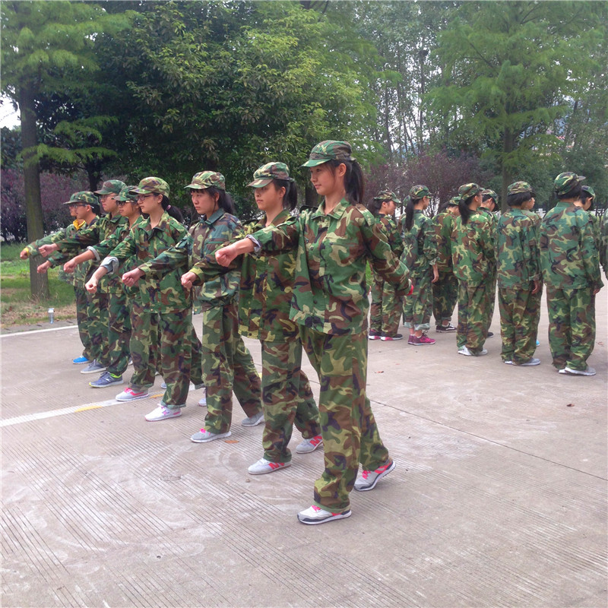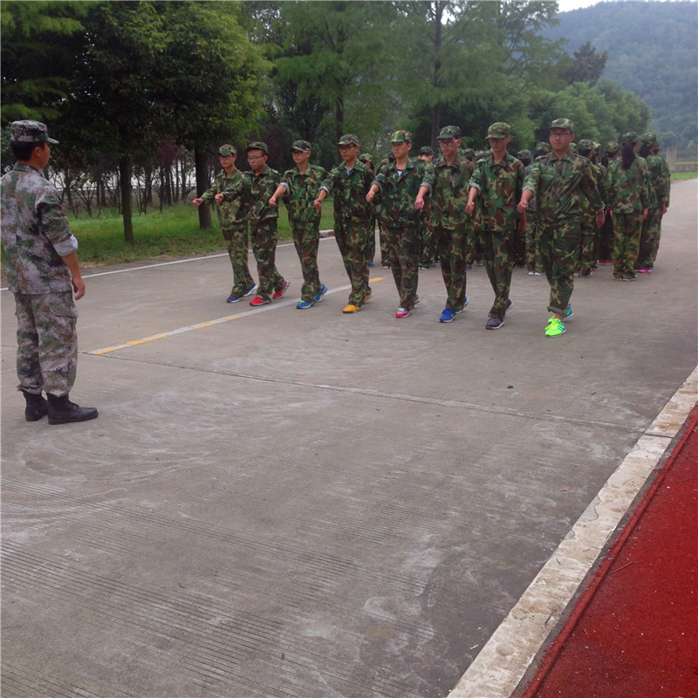
家长寄语：今天是进入高中军训的第一天，看到老师发的照片中你那立正列队的标准姿势，我非常欣喜，军训前我还在担忧你是否能顺利度过，看来我是小看了你。七天的军营生活，它可以磨练你的意志，也可以锻炼自己的身体，有些是需要坚持的，学习的过程中的也是如此！ ——瞿彬雨妈妈

